组 织 生 活 会 议 记 录
主要议题 | 学习贯彻习近平总书记在中国人民大学考察时的重要讲话精神
时间 | 2022年4月28日 | 地点 | 线上会议
主持人 | 张晓飞 | 记录人 | 申静怡
应到人数 | 19 | 实到人数 | 19
缺席名单及原因 | 无
缺席人员补课情况 | 无
本次组织生活以学习贯彻习近平总书记在中国人民大学考察时的重要讲话精神进行学习讨论。习近平总书记希望中国人民大学落实立德树人根本任务，传承红色基因，让听党话、跟党走的信念成为人大师生的自觉追求。学生第四党支部认真学习贯彻习近平总书记在中国人民大学考察时的重要讲话精神，坚定不移听党话、跟党走，努力成长为堪当民族复兴重任的时代新人。
学习记录图片：
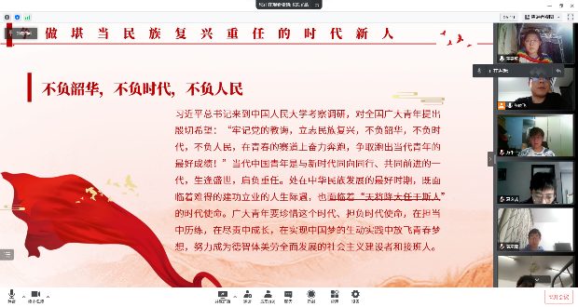
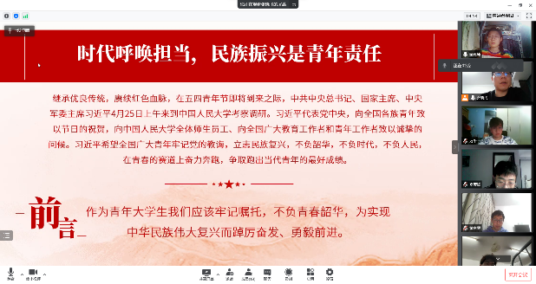
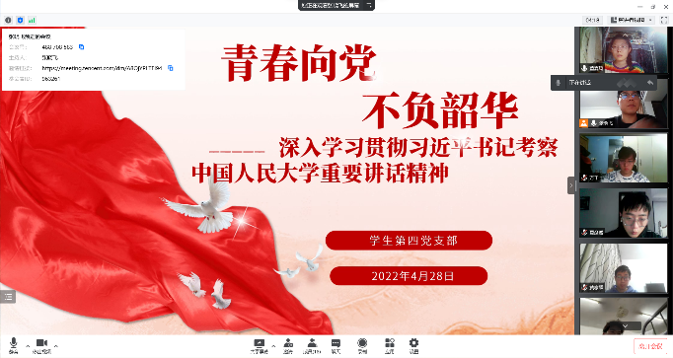
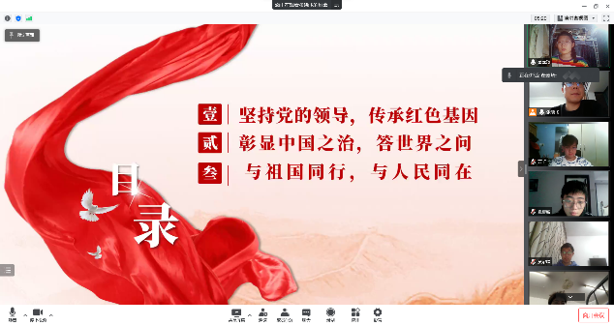

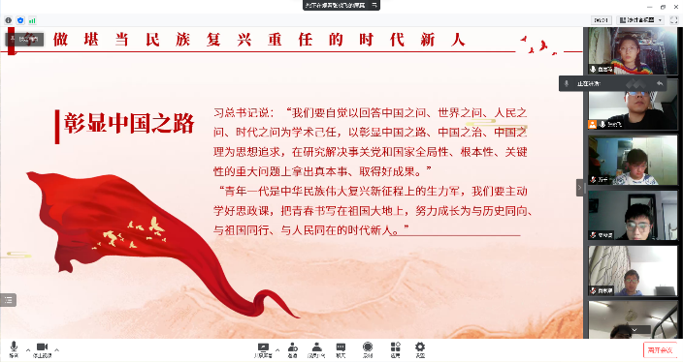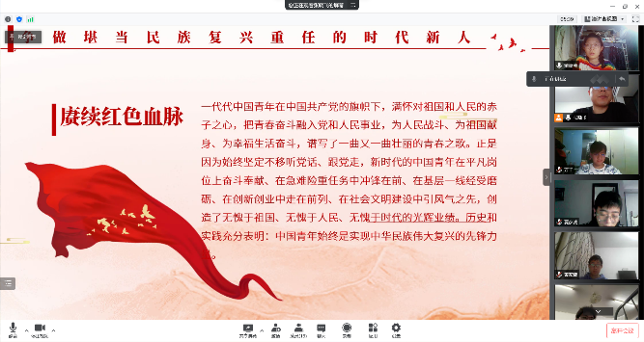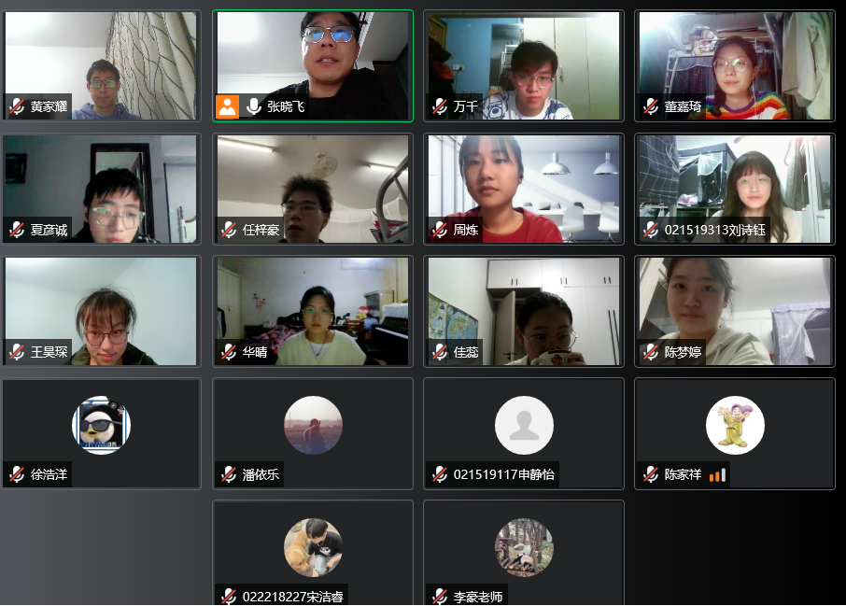
交流研讨
【张晓飞（支部书记）】：目前疫情形势复杂且艰巨，广大党员同学要切实带头做好防控政策的引导者、宣传者、督导者，组织引领班级同学不断强化正向意识，积极关心同学的现实需求和困难，想在前面、做在实处，在坚决打赢校园疫情防控阻击战和校园安全上当先锋作表率，以实际行动践行初心使命。
【李豪（教师党员）】：正如习近平总书记所传达的，只有更加深刻领会“两个确立”的决定性意义，更加有力增强“四个意识”、坚定“四个自信”、做好“两个维护”，踔厉奋发、勇毅前进，才能不断推动学校各项工作向纵深推进，以实际行动迎接党的二十大胜利召开。通过疫情我们发现，许多学生确实在政治、大局意识上有所欠缺，这也就更加印证了“疫情大思政”教育重要性。我们要把握这次机会，向学生传递正确的价值观，让学生们深刻领会四个意识有关问题，我们也要明白“为谁培养人、培养什么人、怎样培养人”始终是教育的根本问题，我明白了想把学生培养成什么样的人，自己首先就应该成为什么样的人。培养社会主义建设者和接班人，迫切需要我们的教师既精通专业知识、做好“经师”，又涵养德行、成为“人师”，努力做精于“传道授业解惑”的“经师”和“人师”的统一者。教育是一门“仁而爱人”的事业，有爱才有责任。广大教师要严爱相济、润己泽人，以人格魅力呵护学生心灵，以学术造诣开启学生智慧，把自己的温暖和情感倾注到每一个学生身上，让每一个学生都健康成长，让每一个孩子都有人生出彩的机会。老师应该有言为士则、行为世范的自觉，不断提高自身道德修养，以模范行为影响和带动学生，做学生为学、为事、为人的大先生，成为被社会尊重的楷模，成为世人效法的榜样。
【吕纪龙（学生党员）】：在这次学习完毕之后，大学生要做好自己的本职工作，高校是我国哲学社会科学中的重要力量。坚持和发展中国特色社会主义理论和实践提出了大量亟待解决的新问题，世界百年未有之大变局加速演进，世界进入新的动荡变革期，迫切需要回答好“世界怎么了”、“人类向何处去”的时代之题。要坚持把马克思主义基本原理同中国具体实际相结合、同中华优秀传统文化相结合，立足中华民族伟大复兴战略全局和世界百年未有之大变局，不断推进马克思主义中国化时代化。加快构建中国特色哲学社会科学，归根结底是建构中国自主的知识体系。要以中国为观照、以时代为观照，立足中国实际，解决中国问题，不断推动中华优秀传统文化创造性转化、创新性发展，不断推进知识创新、理论创新、方法创新，使中国特色哲学社会科学真正屹立于世界学术之林。哲学社会科学工作者要做到方向明、主义真、学问高、德行正，自觉以回答中国之问、世界之问、人民之问、时代之问为学术己任，以彰显中国之路、中国之治、中国之理为思想追求，在研究解决事关党和国家全局性、根本性、关键性的重大问题上拿出真本事、取得好成果。要发挥哲学社会科学在融通中外文化、增进文明交流中的独特作用，传播中国声音、中国理论、中国思想，让世界更好读懂中国，为推动构建人类命运共同体作出积极贡献。青年一代更好肩负好自己的职责。
【董嘉琦（学生党员）】：在支部组织学习了该文件之后，我深刻体会到作为新时代青年，我们应牢记党的教诲，立志民族复兴，在青春的赛道上奋力奔跑。做社会主义核心价值观的坚定信仰者，积极传播者，模范践行者，向英雄，前辈和榜样学习，争做堪当民族复兴重任的时代新人。无论是在专业学习还是在未来的工作中，都应该牢记，以激扬斗志迎接未来的挑战，努力提升自我，为社会奉献自己的一份力量！
【华晴（学生党员）】：我是一名即将离校的应届毕业生，我很感谢在大学的教育，同学老师的帮助。利用在学校中学到的知识应用在工作中，虽然极有可能进入外企，外企也没有党支部，不过不管是什么单位。也时刻不忘党员的身份，以这个身份为标杆，督促自己，做社会主义核心价值观的坚定信仰者、积极传播者、模范践行者。在从事的行业为国家添份贡献。
【钟佳蕊（学生党员）】：青年人要扣好人生第一颗扣子，即将毕业，作为青年大学毕业生何去何从，从这次习近平总书记的讲话精神中就可以找到答案。时代呼唤担当，新时代是追梦者的时代。把个人的事业和祖国的伟大复兴结合起来，实现个人人生价值追求的同时也充当中华民族伟大复兴的先锋力量。作为青年党员要在人民群众中引风气之先，立大志、明大德、成大才、担大任，不断增强做中国人的志气、骨气、底气。做到无愧祖国，无愧人民，无愧这个时代。在青春的赛道上奋力奔跑，争取跑出当代青年的最好成绩！
【陈家祥（学生党员）】：习近平主席在中国人民大学考察中强调了“为谁培养人、培养什么人、怎样培养人”。这一观点，因为这是教育的根本问题。
我们的大学教育行业，要坚持党的领导，坚持马克思主义指导地位，坚持为党和人民事业服务，落实立德树人根本任务，传承红色基因，扎根中国大地办大学，走出一条建设中国特色、世界一流大学的新路。
我们广大青年要做社会主义核心价值观的坚定信仰者、积极传播者、模范践行者，向英雄学习、向前辈学习、向榜样学习，争做堪当民族复兴重任的时代新人，在实现中华民族伟大复兴的时代洪流中踔厉奋发、勇毅前进。
【申静怡（学生党员）】：习近平总书记在中国人民大学考察时的重要讲话精神中勉励同学们坚定中国特色社会主义道路自信、理论自信、制度自信、文化自信，在全面建设社会主义现代化国家新征程中勇当开路先锋、争当事业闯将。作为新一代青年，我们要用脚步丈量祖国大地，用眼睛发现中国精神，用耳朵倾听人民呼声，用内心感应时代脉搏，把对祖国血浓于水、与人民同呼吸共命运的情感贯穿学业全过程、融汇在事业追求中。
【周炼（学生党员）】：习近平总书记在考察中国人民大学时提到，要将自己的命运同国家民族的命运紧紧联系在一起。当前的世界正处于百年未有之大变局，每一个人在大时代的洪流面前都是沧海一粟，逆历史而行者终将会被历史遗弃。因此，作为一名正处蓬勃发展期青年，我们应时刻看清历史与时代的发展方向，认清作为国家公民、作为青年、作为子女应该做的事和未来的发展方向，并不懈努力。但同时，在工作和学习中我们难免会遇到各种各样的困难与麻烦，总书记勉励同学们，当遇到困难挫折的时候，要愈挫愈勇、不断努力、自强不息，在人生的道路上不断磨砺意志、增长才干，再报效祖国的过程中成长成才。天行健，君子以自强不息。成长路上的顺境逆境都是养分，择其精华地吸收，中国青年这颗已亭亭直立的小树，终将成为参天大树。
【潘依乐（学生党员）】：五四青年节即将到来，习近平总书记走访了中国人民大学，强调了教育的重要性。人才是一个国家的根基，高质量⼈才的培养离不开教育，教育兴则国家兴，教育强则国家强。作为新一代青年人的我们，既要在思想政治理论上提高自己的修养，也要在哲学、人文、价值等方面提升自己的素质，同时更为重要的是，要传承我们中国共产党流传下来的红色基因。对社会主义核心价值观，要坚定信念、积极传播、模范践行，向所有先进的前辈学习，担负起民族复兴重任。
【黄家耀（学生党员）】：“坚定不移听党话、跟党走，努力成长为堪当民族复兴重任的时代新人”我辈定不负总书记的殷殷嘱托，立鸿鹄志，做奋斗者，以青春为桨，以梦想为帆，怀揣着个人的梦想和祖国的希望杨帆启航。我们这一代任重道远，更要砥砺前行，把压力化为动力，在传承“五四精神”的同时也要注重创新。每一代都有每一代的责任与担当，这就让每一代都独具当代特色，这才构筑成了绚烂美好的明天，振兴中华，时不我待，祖国发展的美好蓝图需要我们每个青年前赴后继，这是我们的光荣使命。一代代优秀青年紧跟党走，始终站在时代的峰顶浪尖，去开拓，去创造，去燃烧自己的青春，为祖国注入新鲜血液，让祖国继往开来！
【王昊琛（学生党员）】：我们党历来关心青年学生、爱护青年学生，重视青少年特别是大学生的思想政治教育工作。党的十六大以来的10年间，始终坚持德育为先的育人方针，提出了社会主义核心价值体系建设的明确任务，学校德育工作取得了突出的成效。全面 贯彻党的教育方针，坚持教育为社会主义现代化建设服务、为人民服务，把立德树人作为教育的根本任务，培养德智体美全面发展的社会主义建设者和接班人。作为工科学生，我们要坚定理想信念，努力锤炼本领，发挥专业特长，为我国电子行业发展奉献青春力量！
【徐浩洋（学生党员）】：在学习国家主席习近平近期在中国人民大学考察调研时的重要讲话，国家主席习近平指出，立足新时代新征程，中国青年的奋斗目标和前行方向归结到一点，就是坚定不移听党话、跟党走，努力成长为堪当民族复兴重任的时代新人。希望广大青年用脚步丈量祖国大地，用眼睛发现中国精神，用耳朵倾听人民呼声，用内心感应时代脉搏，把对祖国血浓于水、与人民同呼吸共命运的情感贯穿学业全过程、融汇在事业追求中。作为当今时代的主力军，我们应该继续学好思政这门必修课，读好实践学习这本无字书，做到与党和国家同呼吸，共命运，努力成长和历史同向，做一个与人民同行的强国青年。
【刘诗钰（学生党员）】：我们一定牢记习近平总书记‘传承红色基因’的殷切嘱托，肩负起当代青年大学生的责任使命，勇当开路先锋、争当事业闯将，为中华民族伟大复兴不懈奋斗。更加深刻认识到，中国青年的奋斗目标和前行方向归结到一点，就是坚定不移听党话、跟党走，努力成长为堪当民族复兴重任的时代新人。
【陈梦婷（学生党员）】：从抗日烽火中走来的中国人民大学，具有光荣的革命传统和鲜明的红色基因。4月25日，习近平总书记专门参观了中国人民大学校史展。他强调，一定要把这一光荣传统和红色基因传承好，守好党的这块重要阵地。
习近平强调，“为谁培养人、培养什么人、怎样培养人”始终是教育的根本问题。要坚持党的领导，坚持马克思主义指导地位，坚持为党和人民事业服务，落实立德树人根本任务，传承红色基因，扎根中国大地办大学，走出一条建设中国特色、世界一流大学的新路。
“宝剑锋从磨砺出，梅花香自苦寒来。”我们要牢记党的教诲，立志民族复兴，不负韶华，不负时代，不负人民！
【夏彦诚（学生党员）】：教育是民族振兴和社会进步的基石。要坚持教育优先发展，全面贯彻党的教育方针，坚持教育为社会主义现代化建设服务、为人民服务，把立德树人作为教育的根本任务，培养德智体美全面发展的社会主义建设者和接班人。全面实施素质教育，深化教育领域综合改革，着力提高教育质量，培养学生创新精神,积极推动农民工子女平等接受教育，让每个孩子都能成为有用之才。作为即将进入社会的毕业生，我们一定要牢记习近平总书记‘传承红色基因’的殷切嘱托，肩负起当代青年大学生的责任使命，勇当开路先锋、争当事业闯将，为中华民族伟大复兴不懈奋斗。
【王俞鑫（学生党员）】：在对习近平总书记在中国人民大学考察时的重要讲话的学习后，令我触动最深的是习总书记强调的教育的三个基本问题。这不禁使我引发思考，作为青年学子，同时作为一名学生党员，我们能有今年的美好生活，很大程度是因为我们生在一个强大的祖国，一个由无数先烈用血肉筑起长城的中国，我们消耗了党和人民的大量资源，那我们被培养至今，自然是为了党和人民，是要成为对国家有用的人，每一代人有一代人的使命，我们的使命则是完成中华民族伟大复兴，如同习近平总书记所指出的：“立足新时代新征程，中国青年的奋斗目标和前行方向归结到一点，就是坚定不移听党话、跟党走，努力成长为堪当民族复兴重任的时代新人。”
【宋洁睿（学生党员）】：今天晚上我们党支部展开了新的一期组织生活，学习了习近平对大学生朋友们的话，强调了当代青年是真正“平视世界”的一代人，并且期待大学生拓展世界眼光，发扬中华文化崇尚的“四海一家”“天下为公”精神。我认为建成社会主义现代化强国，实现中华民族伟大复兴，是一场接力跑，我们青年有决心跑出一个好成绩，也明白了习近平对中国教育的重视，对学生的关怀未来一定可以培养综合性高层次人才，建设世界一流国家。
【任梓豪（学生党员）】：4月25日习近平主席到中国人民大学考察调研，期间，强调广大青年要做社会主义核心价值观的坚定信仰者。争做堪当民族复兴重任的时代新人，在实现中华民族伟大复兴的时代洪流中勇毅前行，我们作为新时代的青年，要坚定自己的信念，树立正确的价值观和人生观，勇担祖国大任，向全世界证明中国的新青年是能够带领中国走向光明的未来的。

支部书记总结：张晓飞老师以“学习贯彻习近平总书记在中国人民大学考察时的重要讲话精神”为主题，围绕教育的根本问题以及总书记的讲话进行了总结，让我们更加深刻的对相关内容有所了解。

